无线E信客户端安装指南
手机无线安装指南
安卓版无线E信二维码（特别提醒：仅支持QQ扫一扫手机流量下载），扫描后直接下载安装即可。
苹果版无线E信二维码（特别提醒：仅支持微信扫一扫手机流量下载），跳转常用浏览器直接下载安装即可。
苹果手机在下载客户端时，如出现下图情况需要进行“信任设置”
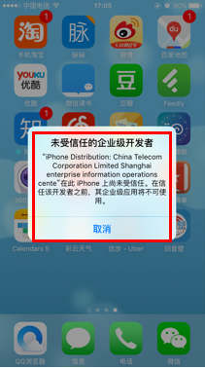
- 进入系统设置界面，并点击『通用』进入通用设置界面；
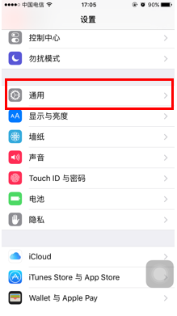
- 在通用设置界面，点击『设备管理』进入设备管理界面；
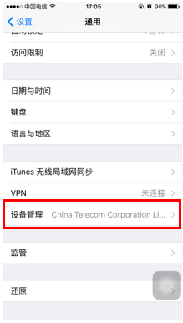
- 在设备管理界面，点击China Telecom Corporation.. 进入电信企业用户授权界面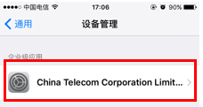；
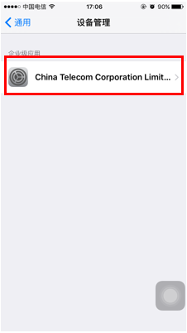
- 在授权界面，点击『信任 China Telecom Corporation Limited .. 』;

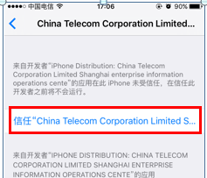

- 在弹框中，选择『信任』完成应用授权；
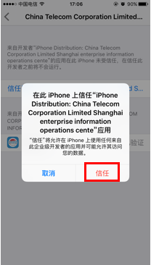
- 授权成功后的界面如下所示，只要不删除应用，后续应用更新将不需要重复以上步骤；
安装成功后，在无线局域网（手机连接wifi的地方）选择连接wifi名称为“HBMY-EXIN”。连接成功可点击软件登陆，可选择记住密码。保持软件后台运行即可，每次断开wifi后再次使用，需重新登录软件。
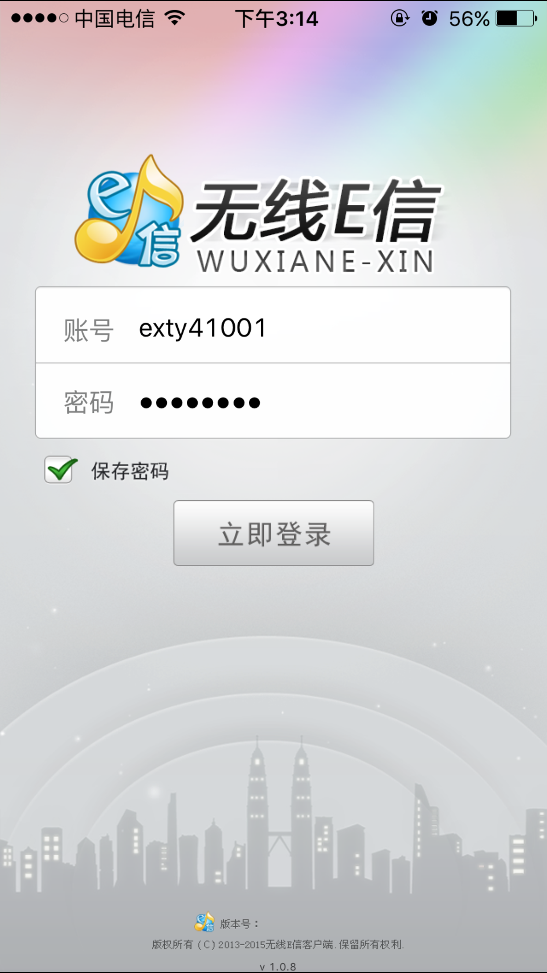
电脑无线安装指南
电脑使用无线E信，必须保证电脑没有下载360wifi、猎豹wifi及任何其他类型的wifi软件，电脑自带的也不可以。类似软件会造成系统不稳定导致E信无法登陆。电脑首次使用E信和手机一样同样需要下载客户端。在电脑有网的情况下登陆网址：kd.wuhan.net.cn找到“客户端下载”窗口，如图
点击进去后再PC客户端处选择适合的版本下载安装即可
安装成功后，在无线局域网（手机连接wifi的地方）选择连接wifi名称为“HBMY-EXIN”。连接成功可点击软件登陆，可选择记住密码。保持软件后台运行即可，每次断开wifi后再次使用，需重新登录软件。

使用期间如有疑问可咨询校内电信营业厅，谢谢！

